Лекция №4. Основные технические средства (ТС) получения информации о значениях параметров ОУ и его среды в отрасли ХПЗ
План лекции:

- ТС для контроля температуры
- Термоподвески
- Пирометры
- ТС для контроля перемещения, усилия, скорости

- Опеределения, шкалы ТС для контроля температуры
Самым важным технологическим параметром является температура, измерение которой осуществляют с помощью значительного числа методов и схем. СИТ для измерения температуры называют термометрами.
Температура – параметр теплового состояния, характеризующийся средней кинетической энергией поступательного движения молекул.
В вакууме температура определяется мощностью потоков лучистой энергии, пронизывающих тело.
Тепло переходит от более нагретого к менее нагретому – принцип работы термометра. Единицей измерения температуры в системе СИ является градус Кельвина. Соотношение единиц Кельвина и Цельсия:
0°К = -273,15 °С (абсолютный ноль – космос)
Однако, подавляющее большинство термометров имеет шкалы, выраженные в градусах Цельсия. Наиболее распространенными являются следующие стандартные шкалы СИТ температуры: [-50…50; 0…100; 0…150; 0…300; 0…450; 0…600; 0…900; 0…1200] °С.
В зависимости от необходимого диапазона измерения, точности и удобства измерения температуры в пищевой промышленности применяют жидкостные, биметаллические, дилатометрические, манометрические, термоэлектрические (термопары), фотоэлектрические термометры и термометры сопротивления.
Температурная шкала – ряд отметок внутри температурного интервала, ограниченного двумя легко воспроизводимыми температурами кипения и плавления химически чистых веществ.
История вопроса
Первые термометры появились в 16 веке (Галилей) и были водяными.
Ньютон сделал свою 12-ти градусную шкалу.
Реомюр – шкала 80 делений (т.к он заполнял термометр спиртом, а спирт расширяется на 0,0008 от температуры плавления льда, до кипения воды).
1847 г. – Фаренгейт – используя охлаждающие смеси, имитировал самую низкую температуру и принял ее за 0; 2-я точка – температура таяния льда; 100(98)^{о}F – температура здорового человека; 212^{о}F – точка кипения воды.
Цельсий сначала принял за ноль температуру кипения воды, а за 100 – температуру плавления льда, а затем перевернул.
Переход от ^{о}C к ^{о}F: t ^{о}C = 5/9*(t ^{о}F – 32)
Делиль: разделил шкалу на 150 делений (от таяния льда до кипения воды)
Недостаток этих шкал: показания зависят от свойств вещества, которым заполняется термометр.
Впервые термодинамическая шкала была предложена Кельвином в 1848г.
В Основу был положен термодинамический цикл Карно идеальной тепловой машины, состоящий из двух изотерм и двух адиабат.

P
V
a
b
c
d
T_{H}
T_{X}

Термодинамическая шкала неудобна при воспроизведении, поэтому имеются ее усовершенствования.
МТШ27 – международная температурная шкала 1927г., построена на шести реперных (постоянных) точках, значения температур которых определялись в разных странах газовыми термометрами. В промежутках между точками шкалы температуры воспроизводились с помощью эталонов (платиновый преобразователь температуры, платинородий-платиновая термопара, пирометр излучения) и интерполяционных формул.
МПШ-48 (международная практическая температурная шкала) – вместо температуры плавления льда ввели тройную точку воды, которая лежит на 0,01°С выше точки плавления льда.
МПТШ-68 – охватывала больший температурный интервал от 13,81 до 6300К (13,81 – тройная точка равновесного водорода, 54К – тройная точка кислорода, и т.д.).

1.2. ТС измерения температуры
По принципу действия приборы для измерения температуры классифицируют следующим образом: термометры расширения, действие которых основано на использовании зависимости удельного объема вещества от температуры (жидкостные, дилатометрические, биметаллические, манометрические); термопары, основанные на использовании зависимости термоэлектродвижущей силы от температуры; термометры сопротивления, действие которых основано на использовании зависимости электрического сопротивления вещества от температуры. В перечисленных группах термометров в основу положен контактный метод измерения.
Бесконтактный метод состоит в том, что для измерения температуры используется тепловое излучение нагретых тел. Такие термометры называются пирометрами (яркостные, радиационные, цветовые).
Принцип действия жидкостных (ЖСТ рис.4.1 ) основан на различии коэффициентов теплового объемного расширения жидкости и стеклянной оболочки, в которой она находится.
$V_{t}=V_{0}(1+βt)$ - изменение объема.
$β$ - коэффициент объемного расширения.
$V_{0}$ - начальный объем при 0°С.
$β=β_{\text{ЖИД}}−β_{\text{СТЕКЛА}}$ - видимый коэффициент расширения жидкости в стекле.
Рис.4.1. Термометры расширения
ЖСТ могут работать в интервале температур от –200 до 1200°С.
Для их изготовления используют специальные термометрические стекла, подвергаемые старению для снижения $β$. Различают термометры со ртутным заполнением и органическими жидкостями.
Ртуть наиболее предпочтительна:
- имеет стабильный $β$
- не смачивает стекло (не образуется миниск)
- она электропроводна и на ее основе созданы электроконтактные термометры.
Температура затвердевания ртути – -38,87°С, температура кипения – 356,7°С. Для поднятия верхней точки пространство над ртутью заполняют газом под давлением, для расширения вниз используют амальгама – смесь ртути и металла.
Ртутные термометры: максимальные (столбик не опускается сам), минимальные, глубинные.
Термометры с органическими наполнителями используют для измерения отрицательных температур Этиловый спирт – до -100°С; пентан - до -190°С; толуол - до -90°С. Но все эти жидкости имеют неравномерный коэффициент объемного расширения (неравномерная шкала) и смачивают стекло.
Дилатометрические и биметаллические термометры.
Принцип действия основан на различии тепловых коэффициентов линейного расширения двух металлов. Один – с очень высоким, другой – с маленьким коэффициентом линейного расширения.
α₁
α₂
$α_{1}>α_{2}$ чтобы уменьшить динамические погрешности трубка обычно бывает из латуни, меди, алюминия (высокий α). Стержень выполняется из инвара $α→0$.
$$\begin{aligned}l_{1}=l_{0}(1+α_{1}t) \\ l_{2}=l_{0}(1+α_{2}t) \\ Δl=l_{1}−l_{2}=l_{0}(α_{1}−α_{2})t\end{aligned}$$
К этой же группе относятся и биметаллические термометры (2 металла жестко соединены).
α₁
α₂

$$α_{1}>α_{2}$$
Изгибание в сторону с меньшим $α$.

1.3. Манометрические термометры

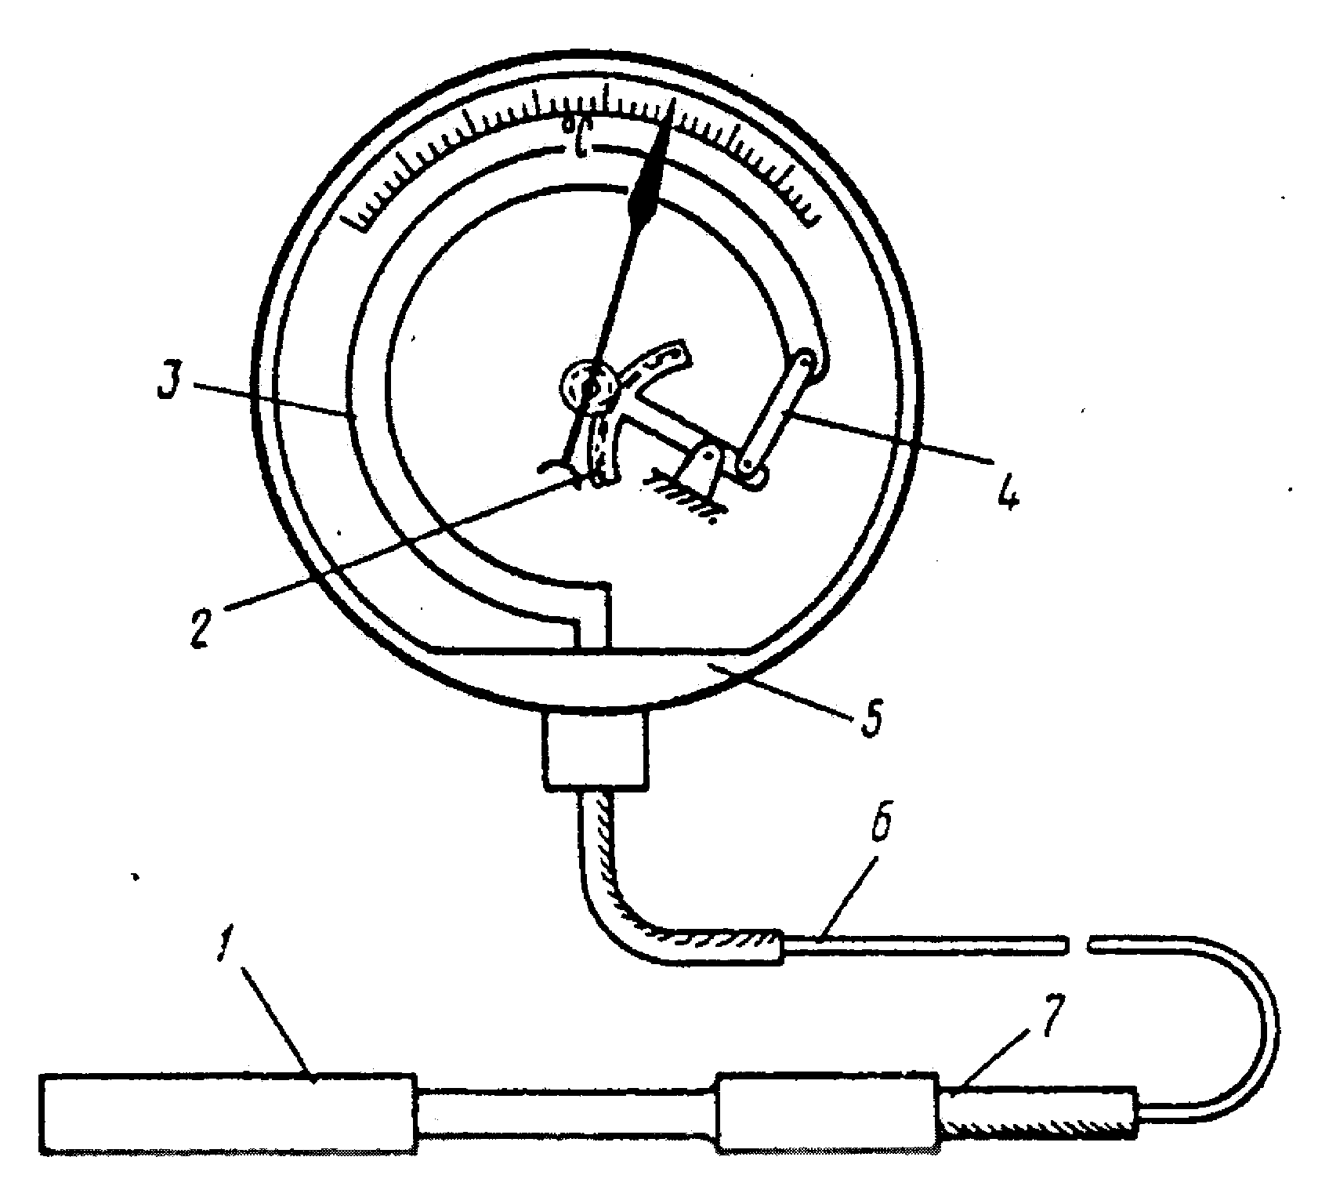
Принцип их действия термометров основан на использовании зависимости давления рабочего вещества при постоянном объеме от температуры. Прибор состоит из термобаллона 1, капиллярной трубки 6, защищенной металлическим рукавом 7, и манометрической части, заключенной в специальный корпус 5. Внутренняя система прибора заполнена рабочим веществом. При нагревании термобаллона увеличивается объем рабочего вещества внутри замкнутой термосистемы. Эти изменения воспринимаются манометрической трубкой 3, которая через передаточный механизм, состоящий из тяги 4 и сектора 2, воздействует через зубчатое колесо на стрелку прибора (рис 4.2), шкала которого отградуирована в единицах температуры ̊ С.
Рис. 4. 2. Манометрический термометр

Газовые манометры заполняют газами (азот, гелий). Давление газа, в зависимости от температуры, характеризуется законом Шарля.
$$P_{t}=P_{0}(1+βΔt)$$
$P_{0}$ - начальное давление (при 0 ̊ С);
$Δt=t−t_{0}$,
t–измеряемая температура, t₀–начальная температура, ̊ С
$β$-коэффициент теплового объемного расширения газов, тогда
$$Δt=\frac{P_{t}−P_{0}}{{βP}_{0}}$$

1.4.Электрические термометры сопротивления

Их чувствительный элемент (ЧЭ) представляет собой медную или платиновую проволоку, намотанную на керамической или другой каркас.
Принцип действия основан на свойстве веществ изменять электрическое сопротивление в зависимости от температуры.

Рис. 4.3. Проволочный термометр сопротивления

Конструкция термометра сопротивления, которая показана на рис. 4.3 , предусматривает наличие защитного чехла 2, который защищает чувствительный элемент 1 от механических и химических повреждений. Чехол бывает разной длины, толщины и материала. Это определяет соответственно глубину установки датчика в объекте, допустимое давление и агрессивность среды, где измеряют температуру. Чувствительный элемент 1, расположенный в концы защитного чехла 2, соединен с монтажными контактами 3 обводами, которые продеты сквозь керамическое ожерелье 4, во избежание короткого замыкания. Контакты 3 расположены в пластмассовой головке 5, что делает легкий доступ к ним при снятой крышке 6. Для уменьшение инерционности свободное пространство между стенками защитного чехла и чувствительным элементом заполненный порошком 7 (окиси алюминия или титана), которые имеют высокую теплопроводность.
Полупроводниковые термометры сопротивления позисторы имеют положительный, а термисторы — отрицательный коэффициент измерительного преобразования, абсолютное значение которого значительно выше, чем в проволочных термометров. Если коэффициент преобразования, например, медного термометра гр.50М составляет 0,214 Ом/ °С, то для полупроводниковых термометров значения этого коэффициента в зависимости от типа термометра может представлять десятки и сотни Ом на градус.

Промышленные термопреобразователи сопротивления.

Тип термометра | Начальное сопротивление,  Ом | Обозначение | Диапазон температур,  °С
ТСП –  Термометры  Сопротивления  Платиновые | 10  (46)  50  100 | 10П (Гр20)  (Гр21)  50П  100П (Гр22) | -200 ÷ 1000  -260 ÷ 1000  -260 ÷ 1000  -260 ÷ 1000
ТСМ –  Термометры  Сопротивления  Медные | 10  50  (53)  100 | 10М  50М  (Гр23)  100М (Гр24) | -50 ÷ 200  -50 ÷ 200  -50 ÷ 180  -200 ÷ 200

В скобках – старая градуировка.

Градуировки обозначают цифрой ($R_{0}$=50 или 100 Ом) и буквой (М - медный, П - платиновый), например 50М, 50П, 100М, 100П.
Зависимость электрического сопротивления ЧЭ от температуры [4]:
для ТСП в интервале 0,…,1100 ̊ С:
R_{t} = R₀(1+At+Bt²)
для ТСМ в интервале 0,…,200 ̊ С:
R_{t} = R₀(1+ α t)
для ТСМ в интервале - 200,…,0 ̊ С:
R_{t} = R₀ [1+At+Bt² +С(t-100)t³]
где A, B, C – постоянные; α –температурный коэффициент сопротивления меди; R_{t} R₀ –сопротивление термометров при температурах t и t₀ соответственно.
На практике пользуются градуировочными таблицами.
Вторичные приборы для термосопротивлений
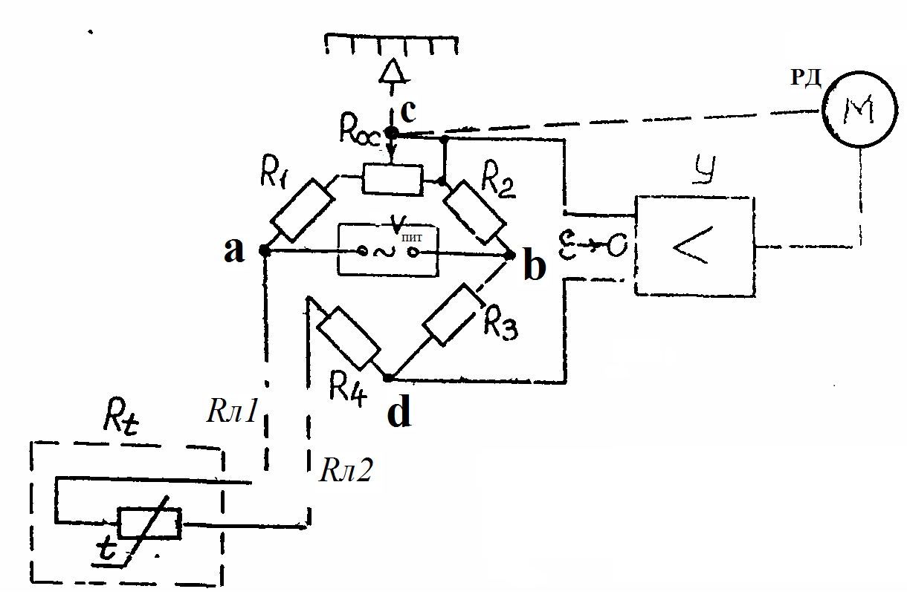В комплекте с термосопротивлениями работают автоматические мосты (КСМ). При изменении $t^{0}$ в объекте изменяется значение $R_{t}$, происходит разбалансировка моста ($ε≠0$) (рис. 4.4). Сигнал разбаланса $ε$ преобразуется усилителем в перемещение ползунка реохорда $R_{\text{OC}}$, которое направлено в сторону его уменьшения так, что $ε→0$. В момент уравновешивания моста, когда $ε=0$, стрелка прибора останавливается, и считывают показание прибора.
Рис. 4.4. Структурная схема
автоматического уравновешенного моста

$U_{\text{cad}}−U_{\text{cbd}}=ε=0$ - условие равновесия моста.

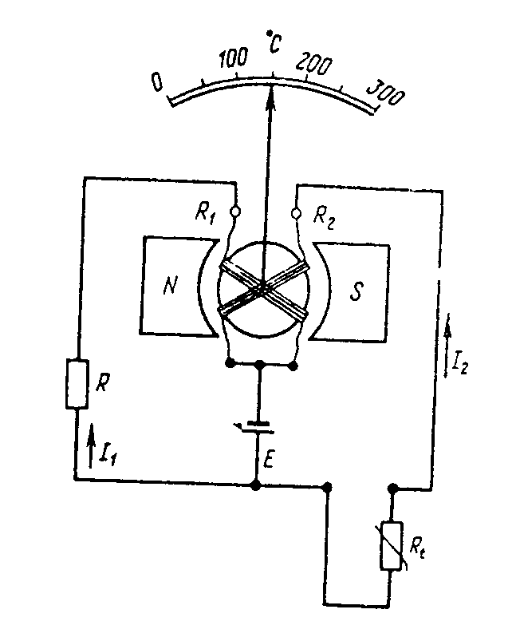
В качестве вторичного прибора для термосопротивления может служить и логометр, предназначенный для измерения отношения двух электрических токов $I_{1},I_{2}$.
Подвижная система логометра (рис. 4.5) состоит из двух жестко скрепленных между собой рамок имеющих сопротивления $R_{1}$ и $R_{2}$, расположенных под углом одна к другой и помещенных в переменный воздушный зазор между полюсами постоянного магнита и сердечником. Ток к рамкам подводится через подвесы. При изменении сопротивления $R_{t}$ вследствие изменения температуры через одну из рамок потечет ток большей силы, равенство моментов нарушается и подвижная система поворачивается на угол, пропорциональный изменению температуры.
Рис. 4.5.
При протекании токов по рамкам возникают вращающие моменты, направленные навстречу друг другу.
$$\begin{aligned}M_{1}=C_{1}B_{1}I_{1} \\ M_{2}=C_{2}B_{2}I_{2}\end{aligned}$$
В – магнитные индукции в зазорах
С –коэффициенты, зависящие от конструкции рамок и
учитывающие краевые эффекты магнитного поля.
Вся система остановится, когда М₁ = М₂ , после чего показания считывают со шкалы.

1.5.Термопары –термоэлектрические преобразователи
В основу их действия положен термоэлектрический эффект, который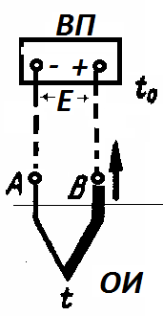заключается в том, что в замкнутой цепи, состоящей из двух или нескольких разнородных проводников, возникает электрический ток, если места соединения (спая) нагреты до разной температуры (рис. 4.6) Цепь состоит из термоэлектродов А и В, места спаев которых имеют разную температуру. При нагревании рабочего (горячего) спая $t$ возникает термоэлектродвижущая сила (термоЭДС), которая является функцией двух переменных величин $t$ и $t_{0}$ - температуры свободного (холодного) спая в месте подключения вторичного прибора. ТермоЭДС определяется зависимостью:

Е =а(t - t₀), а –постоянная.
Для удлинения термопары используют термоэлектродные провода.
Они должны быть термоподобны материалу термопары. Это значит, что провода, если их соединить, то в интервале 100°С они должны развивать такую же ЭДС, как и термопара.
ТПП (платинородий-платиновая термопара) – термоэлектродные провода из меди и медно-никелевого сплава.
ТПР (платинородий-платинородиевая) – не требует термоэлектродных проводов. Можно соединять любыми проводами. Не требует внесения поправки на температуру свободных концов.
ТХА (хромель-алюмелевая) – термоэлектродные провода из меди и константана.
ТХК (хромель-копелевая) – наиболее чувствительная термопара. Развивает самую большую ЭДС на 1^{о}. Термоэлектродные провода из того же самого материала (хромель-копель)
ТВР (вольфрамрений-вольфрамрениевая) - термоэлектродные провода из меди и медно-никелевого сплава.
ТМК (медь-копелевая)
Вторичные приборы для термопар
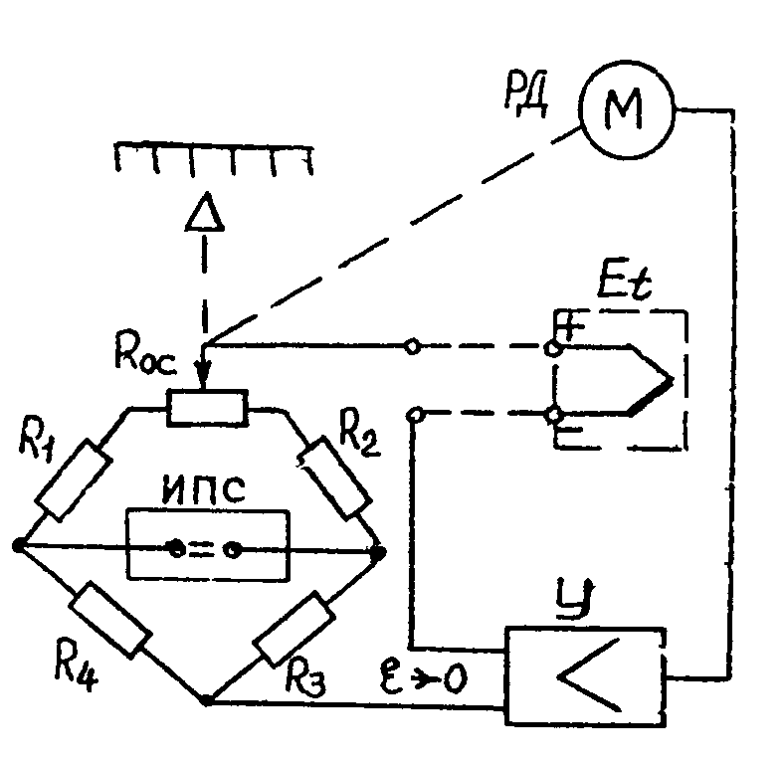
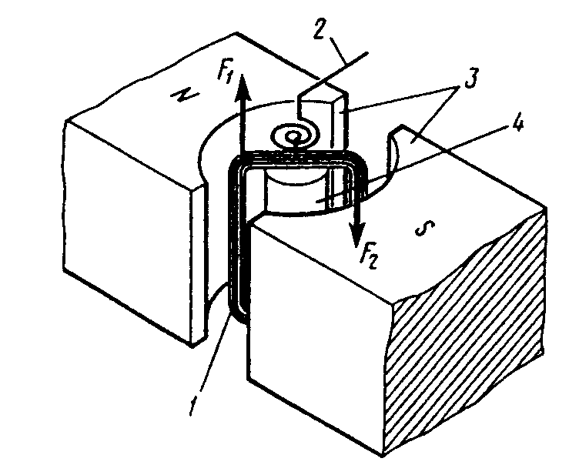
В комплекте с термопарами применяют автоматические потенциометры (КСП) (рис. 4.7). Они работают аналогично КСМ, но здесь мостовая схема питается напряжением постоянного тока.
Рис. 4.7.

Рис. 4.8.

Также в комплекте с термопарами используют милливольтметры, принцип действия которых основан на взаимодействии между проводником (рамкой), по которому протекает электрический ток, и магнитным полем постоянного магнита (рис. 4.8). Рамка 1, выполненная из витков изолированной проволоки (медной, алюминиевой), помещается в магнитное поле постоянного магнита 3. Рамка может поворачиваться на некоторый угол, для чего она подвешивается на растяжках.
Для формирования магнитного потока служит цилиндрический сердечник 4. При прохождении тока по рамке возникают силы $F_{1}$ и $F_{2}$, направленные в разные стороны и стремящиеся повернуть рамку вокруг ее оси. Противодействующий момент создается спиральными пружинами 2, которые также служат для подвода термоЭДС к рамке.

Стандартные термоэлектрические преобразователи.
Тип | Обозна-чение | Материалы электродов |  | Диапазон темпе- ратур, °С
Тип | Обозна-чение | Положительный | Отрицательный | Диапазон темпе- ратур, °С
ТПП | ПП (S) | Платинородий  (сплав 90% платины, 10% родия) | Платина | 0 ÷ 1300 (1600)
ТПР | ПР (В) | Платинородий (70% платины, 30% родия) | Платинородий (94% платины, 6% родия) | 300 ÷ 1600 (1800)
ТХА | ХА (К) | Хромель (90,5% никеля, 9,5% хрома) | Алюмель (94,5% никеля, 5,5% алюминия, марганец, кремний,  кобальт) | -200 ÷ 1000 (1300)
ТХК | ХК (L) | Хромель | Копель (56,5% ,медь, 43,5% никель) | -50 ÷ 600 (800)
ТВР | ВР (А) | Вольфрам-рений (95% вольфрама, 5% рения | Вольфрам-рений (80% вольфрама, 20% рения) | 0 ÷ 2200 (2500)
ТМК | МК (М) | Медь | Копель | -200 ÷ 100

Температуры в скобках – при кратковременном использовании.

1.6. Современные ТС для измерения температуры
Для измерения температуры широко используют также микропроцессорные средства:
измерители температуры многоканальные (до 16-и каналов) (рис. 4.9), индикаторы технологические микропроцесссорные ИТМ-22 (рис.4.10), для регистрации – регистраторы температуры с цветным TFT-дисплеем (рис. 4.11), 4-х канальные регистраторы ИТР с ЖКИ-дисплеем (рис.4.12). Для нормирования сигналов используют встраиваемые нормирующие преобразователи НП 4-20 мА, RS485 (рис.4.13).
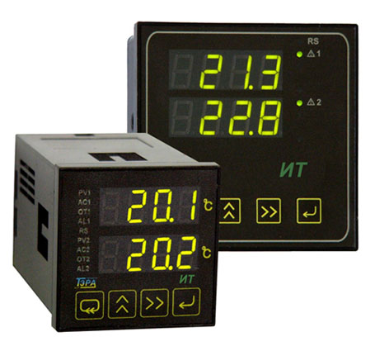
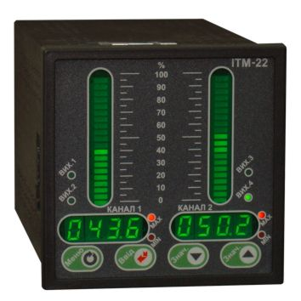
Рис. 4.9
Рис. 4.10
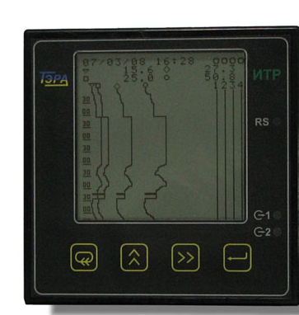
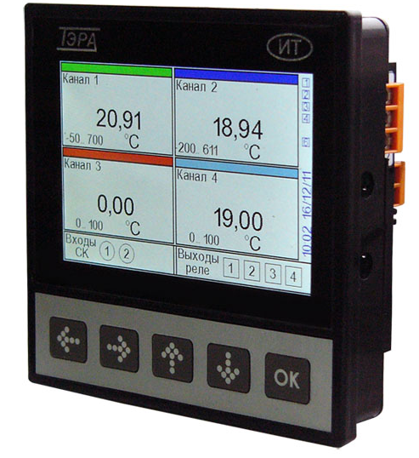

Рис. 4.12
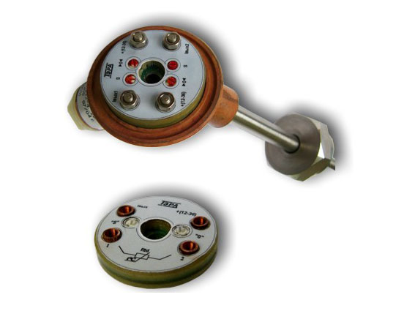
Рис. 4.11.

Рис. 4.13.

Последние встраиваются непосредственно в конструкцию (головку) термометра сопротивления либо термопары и, получая питание от внешнего источника (ИП), формируют стандартный токовый сигнал (например, 4-20 мА), отображаемый на микропроцессорном показывающем приборе (ПП) и/или через преобразователь интерфейсов (ПИ) на экране компьютера (ПК).
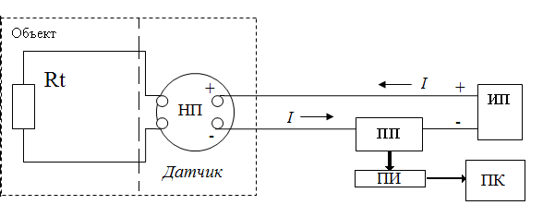
Рис. 4.14. Схема подключения датчика температуры с токовым выходным сигналом к микропроцессорному ПП, ПК оператора (диспетчера).

Стандартные ПП (термометры сопротивления и термопары) также как и датчики с универсальным токовым выходом, могут подключаться к современным микропроцессорным показывающим приборам, регуляторам и сигнализаторам, например, МТР-8, рис. 4.15 производитель «Микрол».
При этом для подключения термометров сопротивления применяют трех- и четырехпроводные схемы, исключающие погрешность связанную с длиной линии связи. Схемы преобразования в подобных приборах предусматривают вычисление температуры в объекте (величину термо-сопротивления) по измеренным падению напряжения на терморезистор и току, протекающему через него. Подключение ПП к МТР-8 через соединитель, поставляемый в комплекте с МТР, приведено на рис. 4.16.
Рис. 4.15. Щитовой регулятор МТР-8
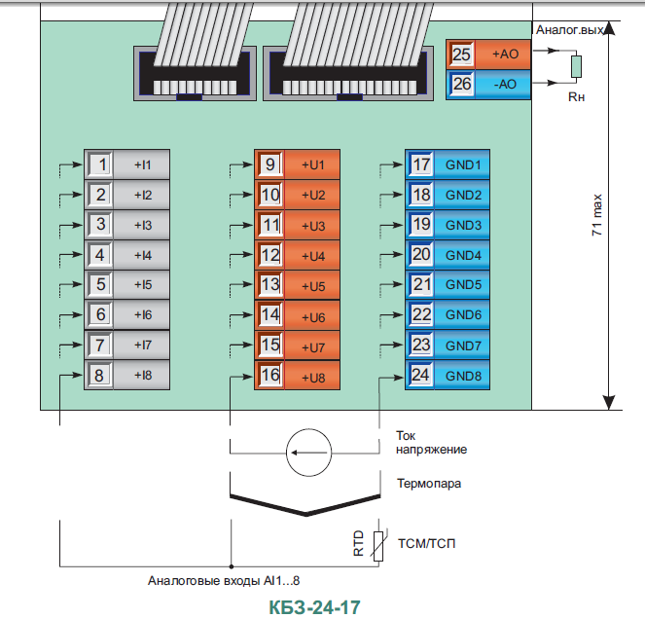

Рис. 4.16 Клеммно-блочный соединитель КБЗ-24-17 к МТР-8

2. Для контроля температуры зерновой массы– в бункерах, силосах используют ТЕРМОПОДВЕСКИ.
В технологии хранения зерновых одной из наиболее ответственных задач является своевременное обнаружение зон самосогревания зерна в емкостях для хранения. Именно своевременное обнаружение зон самосогревания позволяет принять адекватные меры по предотвращению порчи зерна - активное вентилирование или перемещение зерновых масс.
К системе термометрии предъявляются следующие ключевые требования:
- надежность;
- непрерывный мониторинг температуры и предупредительная сигнализация;
- взрывобезопасность оборудования;
- высокая точность измерения.
Все эти задачи успешно решены системами контроля температуры ТСС.

Термоподвески ТП-01М (рис.4.17)
На большинстве старых советских элеваторов установлены системы термометрии ДКТЭ-4МГ, МАРС-1500, М5 и т.п. на базе термоподвесок ТП-1М, производства ПО «Промавтоматика» (г. Житомир). Поскольку эти системы термометрии эксплуатируются на текущий момент по 30-40 лет, многие элементы оборудования, а особенно термоподвески ТП-1М вышли из строя. В настоящее время ни сами системы, ни комплектующие к ним, ни термоподвески ТП-1М не выпускаются.
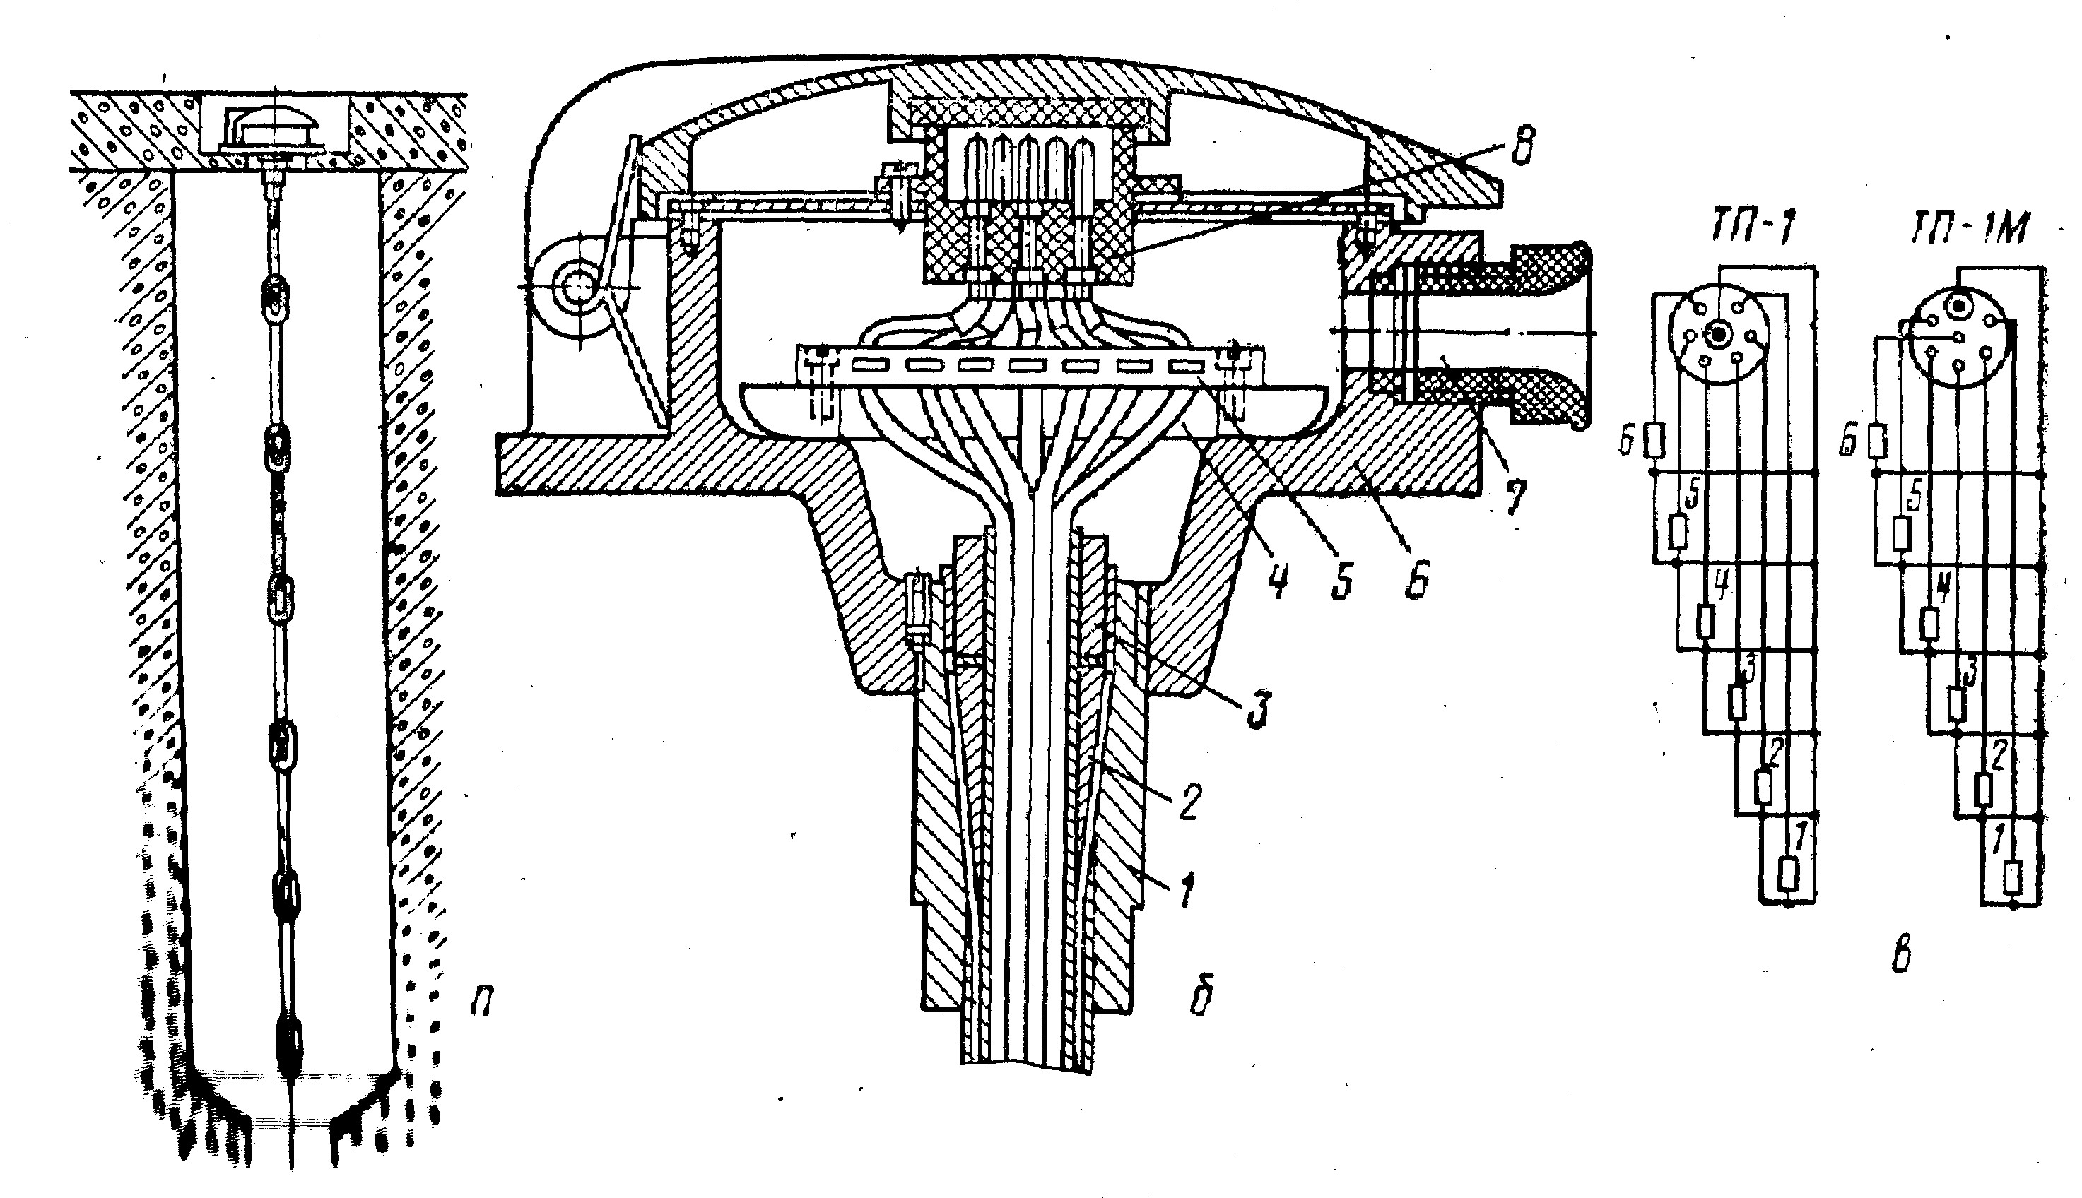

Рис.4.17. Термоподвески для измерения температуры зерна в силосах элеваторов: а) – схема установки термоподвески ТП-1 в силосе; б) –устройство головки термоподвески; в) – электрические схемы ТП; 1 – наконечник; 2 – коническая втулка; 3 – зажимная гайка; 4 – вкладыш; 5 – монтажная планка; 6 – корпус головки; 7 – ниппель; 8 –штепсельная колодка.

Существующие устаревшие устройства дистанционного измерения температуры типа ДКТЭ (дистанционный контроль температуры электрический). Различают установки ДКТЭ-2 и ДКТЭ-4 с модификациями ДКТЭ-4М и ДКТЭ-4МГ. Наиболее совершенная из них — установка ДКТЭ-4МГ. Она предназначена для контроля температуры в силосах элеваторов. В ее состав входят: центральный пульт ЦП-2Г, размещающийся в диспетчерской или в лаборатории, шесть релейных шкафов РШ-2Г, установленных в помещениях надсилосного, этажа, и комплект термоподвесок.
В качестве измерительных реле применяют герметизированные реле постоянного тока РМУГ. В каждом релейном шкафу их смонтировано 29 штук. Число подключаемых силосных корпусов 12. В качестве вторичного прибора применен лагометр Л-64. Диапазон измерения температуры —30... + 50°С с погрешностью ±2,5°С.
На пульте переключателем В1 оператор выбирает требуемый силосный корпус.

2.1. Современные системы контроля температуры в зерновых силосах на основе термоподвесок с цифровыми датчиками, беспроводными системами передачи данных, развитым МО, ПО, в частности решаются задачи косвенного контроля уровня в силосе по данным термометрии.

Интеграция системы термометрии в АСУ ТП зернохранилища.
Важной особенностью современных систем термометрии является максимально простая интеграция с автоматической системой управления технологическими процессами (АСУ ТП) зернохранилища или элеватора. Для реализации этой возможности предусмотрен ряд конструктивных и программных решений. Используют беспроводные (Wi-Fi) технологии передачи данных от термоподвески в систему диспетчерского контроля.
(В частности - получение данных о температуре зерна, состоянии системы термометрии и отдельных термоподвесок через OPC-сервер, который являются в настоящий момент промышленным стандартом обмена информацией между SCADA и контроллерами (преобразователями сигналов и т.п.).

3. Пирометры излучения.
Принцип действия основан на измерении лучистой энергии, испускаемой нагретым телом. Это бесконтактные преобразователи.
Пирометры подразделяются на:
- Пирометры полного излучения (радиационные).
- Пирометры частичного излучения (оптические).
3. Цветовые пирометры.
Фотоэлектрические пирометры
В основу бесконтактного метода измерения температуры тел по их полному тепловому излучению положен закон Стефана-Больцмана для интегральной энергетической яркости:
В(Т) = σТ⁴, (9.3)
где σ — постоянная, равная 1,8047 Вт/(ср м ² К⁴).
Условную температуру Т реального тела, которую измеряют этим методом, принято называть радиационной температурой или температурой полного излучения, а СИТ, в основу которых положен этот метод, называют радиационными пирометрами или пирометрами полного излучение. Такие пирометры, например, типа АПИР-С, класса точности 1.5 используют для измерения температур в диапазоне 30…3000 °С.
В пищевой промышленности радиационные пирометры применяют, в
основном, для измерения температуры и сигнализации наличия факела в топках промышленных котельных, хлебопекарных печей, зерносушилок и т.д. [5] .

а) б)
Рис. 4.18. Схемы пирометров:
а) — полного излучения; б) — спектрального отношения

Одна из схем радиационного пирометра приведенная на рис. 4.18, а. Поток теплового излучения интегральной энергетической яркости В поступает в объектив 1 пирометра, например, сквозь смотровое отверстие в стенке топки (парового котла). Потом поток излучения обходит диафрагму 2 и фокусируется на чувствительном элементе 3.
В роли чувствительного элемента применяют один из рассмотренных
прежде фотоэлектрических ПП или батарею последовательно соединенных термопар, установленных в центре фокусной плоскости объектива.
Термопары здесь размещены радиально на слюдяном кольце так, что их
«горячие спаи», зачерненные платиновой чернью, находятся в центре потока излучения и нагреваются за счет его энергии. Суммарный сигнал термо-е.д.с. батареи поступает на вход нормирующего преобразователя с унифицированным выходным сигналом или электронного блока сигнализации 4. Для визуализации светового потока для оператора в некоторых типах радиационных пирометров предусмотрено визирное
устройство, которое состоит из окуляра 5 и диафрагмы 6.
Для бесконтактного измерения температуры часто применяют также монохроматические пирометры, например, инфракрасные, принцип действия которых основанный на измерении энергии одной волны в инфракрасному спектре. Здесь в объектив дополнительно вмонтирован соответствующий светофильтр. Современные инфракрасные пирометры могут наводиться на объект с любой дистанции, ограниченные лишь диаметром измеренного пятна излучения и прозрачностью окружающего среды. Они идеальные для переносных моделей. Много производителей, например, АОЗТ «ТЕРА» предлагает широкий выбор типоразмеров инфракрасных пирометров, которые имеют одновременно термопарный, унифицированный токовый выходы и выход RS-232, классов точности 1 и 2.
К существенным недостаткам таких пирометров можно отнести чуствительность к загрязнению окружающего среды, которая ограничивает их применение в запыленных, задымленных или влажных средах. На их показания могут влиять сильные электромагнитные поля.
Применение пирометров спектрального отношения, например, двухцветных пирометров, позволяет избежать влияния пыли, дыма, газа и пара в окружающей среде на результаты измерения. Такие пирометры без проблем измеряют даже сквозь запыленное стекло, однако характеризуются высокой ценой.
Принцип работы пирометров спектрального отношения основан на измерении цветовой температуры Т_{к} объекта теплового излучение. Цветовой температурой реального тела при этом называют такую температуру черного тела, при которой отношение энергетичиских яркостей В_{λ} его при двух эффективных длинах волн λ₁ и λ₂ равняется отношению энергетических яркостей реального тела, которые имеет температуру Т при тех же длинах волн. Известно, что
Т = Тц = (λ₁ — λ₂)θ₁θ₂ / (λ₁θ₁ — λ₂θ₂),
где θ₁ и θ₂ — яркостные температуры тела, измеренные в лучах
эффективных длин волн λ₁ и λ₂.
Таким образом, измеряя яркостные температуры θ₁ и θ₂ в разных монохро-матических спектрах длин волн λ₁ и λ₂, можно определить температуру реального объекта.
Схема двухцветного пирометра (рис. 4.18, б) предусматривает прохождение светового потока от объекта сквозь объектив 1 и обтюратор 7 в
фотоэлемент 8. Обтюратор, который оборачивается с помощью синхронного электродвигателя М, выполненный в виде диска из двумя отверстиями, каждый из которых закрыт своим светофильтром 9, 10 заданного спектра. Например, один из светофильтров красный, другой — синий. При обращении обтюратора на фототранзистора 8 попеременно поступают потоки монохроматического излучения разной спектральной яркости. Пропорционально этим спектральным яркостям фототранзистор меняет свое выходное напряжение, которое с помощью нормирующего преобразователя 11 вводится в специализированный микропроцессорный контроллер 12. Здесь выполняются операции вычисления измеренной температуры Т объекта по приведенной выше формуле, осуществляется управления алгоритмом измерения и выработка выходных сигналов стандартного интерфейса.
Для снижения погрешности измерения в пирометре применен метод «образцовых сигналов», рассмотренный прежде. С этой целью встроен источник 13 стандартного излучения, управляемый контроллером 12, посылает «образцу» сигналы в фотоэлемент с помощью полупрозрачного зеркала 14. Алгоритм измерения при этом состоит из последовательных операций измерения θ1, θ2 и вычисления Т, измерение стандартных сигналов от источника 13 и определение погрешности со следующей коррекцией полученного результата. Двухцветные пирометры «ТЕРА» класса точности 0,2 типа 1R2C и 1R2P имеют выходы RS232 или RS485.

4. ИЗМЕРЕНИЕ ПЕРЕМЕЩЕНИЙ, УСИЛИЙ И СКОРОСТИ
В схемах измерения и сигнализации технологических параметров в
качества первичных и промежуточных измерительных преобразователей часто применяют преобразователи перемещения, усилия или скорости. Такие преобразователи различаются по принципу действия, назначению и областями применения. В пищевой промышленности широко применяются дискретные и аналоговые ПП с механическими, электрическими и пневматическими чувствительными элементами.
4.1. Релейные ПП
Релейные ПП составляются из чувствительного элемента перемещения
(рычага, штока или более сложного устройства), связанного с дискретным промежуточным преобразователем. Эти преобразователи в зависимости
от типа могут быть как простыми электрическими контактами, которые
приводятся в действие механическим путем, так и сложными электронными схемами.
Электроконтактные ПП (рис. 4.19 а) являются одними из простейших преобразователей перемещения Х. Они состоят из подвижного 1 и неподвижного 2 бронзовых плоских упругих контактов, закрепленных одним
концом в диэлектрике 3. Положение неподвижного контакта 2 устанавливают регулировочным винтом 4 (задатчиком), устанавливая заданное значение измеренного перемещения Х, при которому срабатывает
ПП. Свободный конец контакта 1 перемещает с помощью штока 5, положения которого устанавливается текущим значением измеряемой величины. Перемещение Х штока 5 приводит к изменению зазора Δ между контактами. Когда текущее значение Х становится равным заданному, происходит замыкание (размыкание) контактов ПП и, соответственно, цепи световой или звуковой сигнализации. Например, загорается (гаснет) световое
табло HL. Релейные ПП широко применяют также для получения число-
импульсных сигналов, которые представляют собой импульсы напряжения или тока, количество которых в единицу времени пропорциональная значению измеряемой величины. Такие сигналы широко применяют для ввода результатов измерений разных параметров без дополнительных преобразований непосредственно в цифровые вторичные приборы.
Рис. 4.19. Релейные ПП перемещения: а — электроконтактный; б) —
герконовый; в — герконовый числоимпульсный

Герметичные магнитоуправляемые контакты (герконы), показанные
на рис. 4.19 б), часто используют для создания число-импульсных сигналов. Здесь два электрических контакта 1 и 2 смонтировано в герметичной стеклянной капсуле 3. Ферромагнитное напыление свободных концов этих контактов обеспечивает их чувствительность к изменению внешнего магнитного поля, например, при перемещении Х постоянного магнита N-S или катушки электромагнита постоянного тока или при изменению тока сквозь эту катушку. Герконы, замыкающие свои контакты, при увеличении магнитной индукции В, называют нормально открытыми, а герконы, размыкающие контакты при увеличении В — нормально закрытыми.
Они широко применяются для измерения и сигнализации заданных значений Хзад линейных и угловых перемещений. При контроле линейных перемещений геркон вообще монтируют на недвижимой станине, а постоянный магнит — на подвижной основе, перемещение, которой контролируют. Геркон включают в цепь, например, сигнализации.
При измерении угловой скорости ω, например, обращение вала, его оснащают диском из немагнитного материала. Как показано на рис. 4.19 в, в пластиковый диск встраивают один, или несколько иглистых постоянных магнитов. Каждое прохождение магнита мимо геркона приводит к замыканию (размыкание) его контакта и подачи соответствующего
импульса тока на вход вторичного прибора. Полученный таким образом число-импульсный сигнал представляет собой количество импульсов в единицу времени, пропорциональную скорости вращения вала.
Сложные дискретные ПП перемещения с индукционными, оптическими
или другими чувствительными элементами имеют в своем составе электронные промежуточные преобразователи измеренных величин в дискретный выходной сигнал. Эти ПП можно разделить на две большие группы. В одну входят ПП с типичными контактными выходными устройствами, в другую — с бесконтактными выходными устройствами.

4.2. Резистивные ПП
Резистивные ПП перемещение (рис. 4.20) широко представленные переменными сопротивлениями (реостатами, реохордами, потенциометрами), которые преобразовывают линейное или угловое перемещения Х в перемещение своего ползунка и, соответственно, в выходное сопротивление R_{ВыХ}. Резистивные ПП имеют широкую гамму конструкций и характеристик.

Рис. 4.20. Резистивные ПП перемещения

4.3. Индуктивные ПП
Индуктивные первичные измерительные преобразователи перемещения
широко применяются как в качестве отдельных СИТ, так и встроенных
промежуточных преобразователей, например ПП температуры, давления, расходов, уровня и др. технологических параметров. Самое большое распространение нашли преобразователи перемещения Х с изменяемым воздушным зазором Δ магнитопровода (рис. 4.21 а), ПП плунжерного типа (рис. 4.21 б) и преобразователи со вспомогательными магнитопроводами (рис. 4.21 в).
Рис. 4.21. Индукционные ПП перемещения

На неподвижных магнитопроводах (якорях) 1, изготовленных из транс-
форматорной стали (рис. 4.21 а, 7.21, в), или катушке 2 из немагнитного
материала располагают первичную (I) и одну (II) или две (а), (б) вторичные обмотки. Под действием измеренного перемещения Х меняется зазор Δ между подвижной и недвижимой частями магнитопровода. При уменьшении зазора выходное напряжение вторичных обмоток ПП увеличивается и, наоборот, при росте Δ это напряжение падает. Аналогично увеличивается напряжение вторичных обмоток ПП плунжерного типа при отклонении ферромагнитного сердечника 3 от своего среднего положения.
Ведущие фирмы: Siemens, АВВ и другие в последнее время используют индукционные преобразователи (рис. 4.21 в) с подвижным вспомогательным
магнитопроводом в качестве сигнализаторов положения и наличия предметов из магнитопроводящих материалов. Эти предметы выступают в роли
вспомогательной подвижной части 4 магнитопровода ПП. При перемещении
Х, например, приближении, такого предмета 4 магнитный поток в якоря 1 возрастает, и индуцированная во вторичной обмотке выходное напряжение повышается. Вследствие этого специализированная микросхема сигнализатора вырабатывает соответствующий выходной релейный электрический сигнал.
Другая разновидность ПП с дискретным выходным сигналом в качестве
вспомогательного подвижного магнитопровода использует, например,
ферромагнитные предметы, которые при своем перемещении Х1 сквозь зазор
между частями 1 и 4 изменяют магнитный поток в якоре преобразователя. Индуцированное выходное напряжение вторичной обмотки II при этом
скачком изменяется в зависимости от наличия или отсутствия измеренных предметов. При наличия нескольких вторичных обмоток индукционного ПП их включают последовательно, как показано на рис. 4.22.

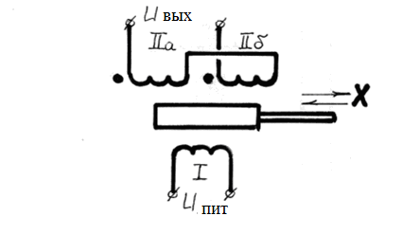
Рис. 4.22. Принципиальная электрическая схема диференциально-трансформаторного ПП

При таком соединении исходное напряжение преобразователя равняется различия индуцированных во вторичных обмотках IIa, IIб напряжений: UВыХ = UIIА — UIIБ, что обеспечивает фазочуствительность ПП к измеряемому перемещению Х. Индукционные преобразователи с дифференциальным включением вторичных обмоток получили название дифференциально-трансформаторных ПП или дифтрансформаторов.
В среднем положении чувствительного элемента ПП и, соответственно,
сердечник (или подвижной части якоря) выходной сигнал ПП UВыХ = 0.
При сдвиге Х сердечник в сторону пропорционально возрастает амплитуда UВыХ с одновременным сдвигом фазы ϕ исходного напряжения относительно входного Uпит, при этом знак ϕ определяется направлением перемещения Х чувствительного элемента измеряемой величины.
Индукционные ПП применяют также для преобразования измеряемого параметра в числоимпульсный сигнал, когда частота прохождения выходных импульсов ПП пропорциональна величине измеренного параметра.
В качестве примера на рис. 4.23 показанный индукционный ПП скорости ω обращения вала, который представляет собой феритовое кольцо (якорь) 1 с установлеными на нем первичной 2 и вторичной 3 обмотками.

Рис. 4.23. Индукционный ПП с числоимпульсным выходным сигналом

На вале закреплен диск 4 из ферромагнитного материала (стальной) с прорезями, который представляет собой вспомогательный магнитопровод. Когда при обращении вала зубы диска входят в зазор феритового кольца, происходит замыкания магнитного потока якоря и повышение выходного напряжения вторичной катушки до максимального уровня (логической «1»). При изменении зуба диска в зазоре кольца прорезью, магнитный поток ослабляется и напряжение вторичной обмотки снижается до минимального уровня (логического «0»). При этом количество импульсов выходного напряжения ПП в единицу времени пропорционально измеренной скорости ω обращение диска.
Если при этом вал не описывает полный оборот, этот ПП может служить датчиком угла поворота вала. Индукционные ПП также применяют для учета количества феромагнитных деталей, перемещаемых, например, транспортерной лентой. В этом случае конструкция якоря ПП обеспечивает закмыкание его магнитного потока и возникновения выходного импульса в момент прохождения очередной детали.

4.4. Тензометрические ПП
В промышленности широко применяются разные весы, дозаторы, уров-
немеры, манометры и т.д., основой работы которых служит тензопреобразование — изменение электрического сопротивления проводников и полупроводников при растяжении и сжатии их в пределах упругих деформаций.
Для измерения малых перемещений, усилий и деформаций используют
проводники (проволочные и фольговые), полупроводники и пленочные тензопреобразователи, которые наклеивают или напыляют на чуствительный элемент перемещения — измерительную балку. Проводники тензопреобразователя изготовляют из высокоомного сплава (константана, нихрома, манганина, висмута). При этом проволочные чувствительные элементы тензопреобразователей (рис. 4.24, а) наклеивают с двух сторон на бумажные подкладки 1, защищая их от повреждений и одновременно делая разгрузочную петлю. К концам провода 2 чуствительного элемента пайкой или сваркой присоединяют выводы 3 из медного провода. Длина полученного таким способом тензопреобразователя составляет 5… 25 мм, при толщине провода d = 0,01…0, 05 мм и номинальном сопротивлении 20…500 Ом.

а) б)
Рис. 4.24. Проводники тензопреобразователя:
а) — проволочные; б) — фольговые
Конструкция фольговых (рис. 4.24, б) аналогична описанной, но размеры здесь меньшие, и на выходе — маломощный сигнал (низкое сопротивление RФ ≤ 50 Ом). Это приводит к необходимости использование высокоточных вторичных приборов при работе по фольговими ПП. ЧЭ таких тензопреобразователей с двух сторон защищен лаковой подкладкой. Толщина фольги составляет 0,01…0, 02 мм.
Защищенные подкладкой проводниковые тензопреобразователи наклеивают на измерительную балку, которая деформируется благодаря приложенному к ней измеряемому усилию или перемещению. Совокупность измерительной балки с установленными на ней тензопреобразователями представляет собой ПП перемещение (усилие) и называется тензодатчиком.
Полупроводниковые и пленочные тензопреобразователи по современным технологиями изготовляют как единое целое с измерительной балкой.
Тензопреобразователи включают по мостовой схеме, располагая их на измерительной балке взаимоперпендикулярно, что позволяет измерять деформации по двум координатам плоскости. Часто балку с двух сторон оснащают такими тензомостами, что повышает чуствительность ПП. Измерительные балки имеют разные размеры и конструкции. В зависимости от назначения диапазоны измерения тензодатчиков меняются в широких границах, скажем, от нескольких миллиграммов для лабораторных и до сотен тонн — железнодорожные весы. Класс точности промышленных тензодатчиков 0.1; 0.25; 0.5.

4.5. Пьезоэлектрические ПП
Принцип действия пьезоэлектрических ПП основан на использовании
прямого или обратного пьезоэффектов, присущий ряду диэлектриков,
керамических материалов и полимеров, названных пьезоэлектриками. К
ним относятся кварц, турмалин, титанат бария и др. Кристаллы пьезо-
электриков несимметричные относительно взаимноперпендикулярных
продольной (оптической) ОБ, электрической Е и механической М осей, как
показано на рис. 4.25 а. Прямой пьезоэффект состоит в поляризации по оси Е кристалла, например, кварца (SіО₂) в результате влияния внешних механических сил Х по оси М. При этом знак возникшего потенциала определяется направлением действия силы, а его значение пропорциональное величине механических напряжений и деформаций, которые его вызвали. Наглядным примером может служить бытовая пьезозажигалка. Обратный пьезоэффект состоит в деформации пьезоэлектрика в электрическом поле. Включенный в электрическую цепь переменного тока, пьезоэлектрик представляет собой нагрузку, подобную обычному конденсатору, но отличается тем, что совершает механические колебания с частотой приложенного электрического напряжения. Во всех мобильных телефонах и электронных часах при создании звуковых сигналов применяют обратный пьезоэффект.
Зависимость электропроводности γ пьезоэлектричества от частоты f имеет типично резонансный характер (рис. 4.25 б). При этом в точках Р
(резонанс) и А (антирезонанс) проводимость имеет активный характер,
между этими точками — индуктивный, а на частотах ниже точки Р и
выше А — емкостной, что позволяет использовать пьезоэлектрические
резонаторы для измерения множества технологических параметров.

а) б)
Рис. 4.25. Пьезоэлектрический ПП на основе кристалла кварца:
а) прямой пьезоэффект: принцип действия ПП; б) обратной пьезоэффект: зависимость проводимости γ пьезоэлектричества от частоты ƒ тока.

4.6. ПП Холла
Эффект Холла заключается в том, что при протекании тока І сквозь тело (рис. 4.26 а), помещенное в магнитное поле с постоянной индукцией В, вектор которой перпендикулярный вектору тока, возникает исходное напряжение U. Причем, вектор этого напряжения перпендикулярен векторам В и I:
U = КХ * В * I ⁄ d, (4.1)
где КХ — коэффициент пропорциональности Холла, d — толщина пластины.
Датчики Холла изготовляют на кристаллической основе (кремниевой (Si), германиевой (Ge), арсенид индия (Inаs), антимонид индия (Insb) и т.д.) или
пленочной основе (селенид ртути (Hgse), теллур ртути (Hgte), и т.п..
Датчик Холла при перемещении Х постоянного магнита N-S вирабатывает исходную напругу U, пропорциональную этому перемещению.
Если магнит смонтирован в измерительном диске с немагнитного материала (рис. 4.26 б), что оборачивается на вале, то датчик Холла вырабатывает импульсы напряжения в моменты прохождения мимо него магнита, что обеспечивает получение числоимпульсного исходного сигнала,
пропорционального скорости обращения вала.
а) б)
Рис. 4.26. ПП Холла

4.7. Фотоэлектрические ПП.
Фотоэлектрические ПП применяют для бесконтактного измерения линейных, угловых перемещений, контроля качества и количества единиц продукции, например, бутылок, пачек, коробок, мешков и т.д., двигающихся на транспортерной ленте. Чувствительными элементами фотоэлектрических ПП (фотоэлементами) служат фотодиоды, фоторезисторы или фототранзисторы. В зависимости от назначения часто применяют фотоэлементы инфракрасного
и полного спектров. Фотоэлемент с оптическими линзами объектива,
электронной схемой усиления и преобразование сигнала, вмонтованой в одном корпусе, образует фотоэлектрический ПП (фотоелектрический датчик).

